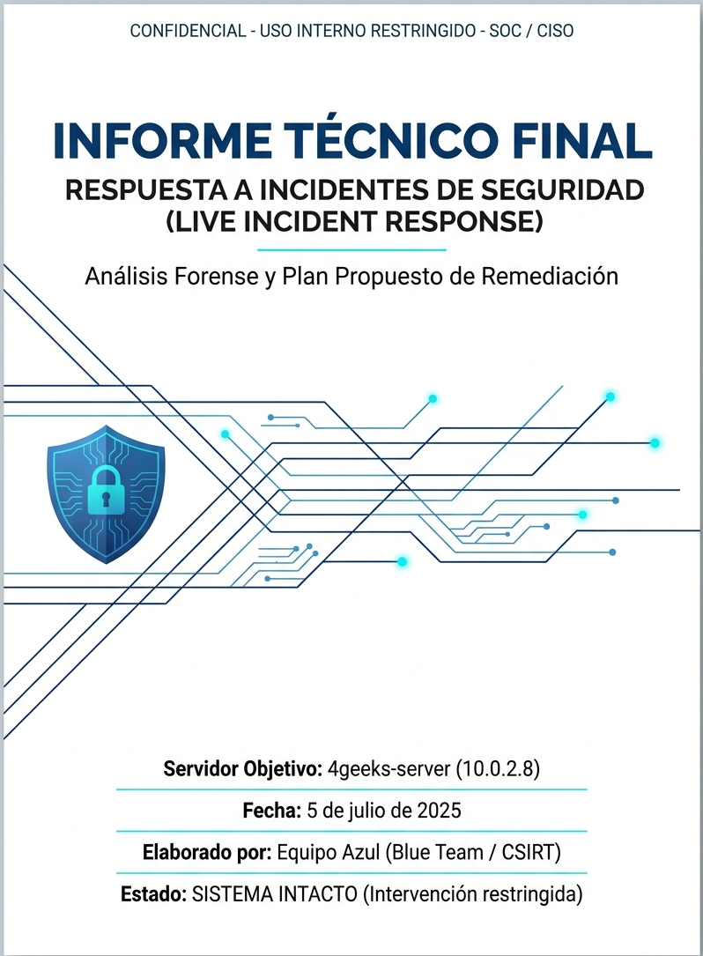

INTRODUCCIÓN 3
ALCANCE 4
1. Revisión del incidente desde el servidor activo 5
2. Vulnerabilidades detectadas y a corregir. 6
Compromiso de Cuentas y Acceso Inicial 6
Mecanismos de Persistencia y Exfiltración Masiva 6
Demostración Forense de Inocencia (Usuario 'reports') 6
Timeline del Ataque (21 de junio al 5 de julio de 2025) 6
3. Acciones de contención, erradicación y recuperación aplicables. 8
Fase 1: Contención 8
Fase 2: Erradicación 8
Fase 3: Recuperación y Medidas Críticas 8
4. Recomendaciones para fortalecer el sistema y evitar futuras intrusiones. 9
5. Capturas justificadas de comandos clave y hallazgos técnicos 10

INTRODUCCIÓN
Este informe documenta la respuesta de un incidente de seguridad crítico en el servidor 4geeks-server. La investigación confirma una brecha de seguridad positiva mediante el compromiso de credenciales administrativas, lo que permitió a un actor de amenazas establecer persistencia de largo plazo y ejecutar una campaña de exfiltración de datos altamente sensible. La gravedad de este incidente es extrema: la infraestructura de 4Geeks ha estado expuesta y los hashes de contraseñas de todos los usuarios fueron comprometidos repetidamente. Este documento es vital para la toma de decisiones estratégicas respecto a la recuperación de la confianza en la identidad digital de la organización.

ALCANCE
El sistema se mantiene en su estado original tras el triaje forense. Siguiendo órdenes directas, no se ha aplicado ninguna medida de remediación, eliminación de procesos o modificación de archivos. El servidor continúa en un estado vulnerable y comprometido hasta recibir autorización expresa para iniciar la fase de erradicación.La presente investigación se fundamenta en la recolección de evidencia volátil y el análisis de logs persistentes bajo una metodología de triaje en vivo rigurosa.

Revisión del incidente desde el servidor activo
La fase de triaje en vivo es el primer paso crítico en nuestra respuesta; permite capturar el estado actual de la memoria y la red antes de que cualquier evidencia volátil sea alterada por la actividad del atacante o por el reinicio del sistema.Tras ejecutar y analizar los comandos uptime, free y top, la carga del sistema se muestra inusualmente baja. Con una memoria total de 3.8Gi , el sistema solo utiliza 220Mi , manteniendo 3.3Gi libres . Este estado de inactividad operativa permite descartar la presencia de minería de criptomonedas o ataques de denegación de servicio (DoS) originados desde este nodo. El servidor no está siendo utilizado por su capacidad de cómputo, sino como un punto de apoyo estratégico para el robo de información.La superficie de ataque identificada revela servicios críticos expuestos: HTTP (80), FTP (21) y SSH (22). El análisis de red confirma que el servidor opera bajo la IP 10.0.2.8. Un hallazgo estratégico positivo es la integridad de los servicios de Wazuh (wazuh-agentd, wazuh-syscheckd). Estos agentes no están configurados, pero a futuro, podrían permitir el registro de parte de la actividad maliciosa, lo que facilitará una futura implementación de monitoreo de integridad de archivos (FIM).La correlación de estos datos iniciales nos dirige hacia un análisis profundo de la persistencia técnica establecida por el atacante.

Vulnerabilidades detectadas y a corregir.
La reconstrucción analítica del ataque confirma que no estamos ante un intento de intrusión, sino ante un compromiso total de privilegios. La presente metodología utiliza un archivo .sh, de creación interna y desde la computadora de consultoría de ciberseguridad para ejecutar comandos de consulta de estados mayormente y documentarlos en diferentes archivos .txt que estarán disponibles en el link de G y disponibles a petición en cualquier momento para la consideración de los pasos siguientes. Estos archivos serán citados regularmente en este informe

Compromiso de Cuentas y Acceso Inicial
La correlación de logs en 15ssh_failed_pass.txt es irrefutable: el 21 de junio a las 19:38:47, el atacante desde la IP 192.168.1.50 logró un acceso exitoso al sistema tras un ataque de fuerza bruta. El registro indica: Accepted password for sysadmin from 192.168.1.50. Este compromiso de la cuenta sysadmin otorgó al atacante la plataforma necesaria para escalar privilegios y plantar mecanismos de persistencia.Se ha confirmado la creación de una cuenta no autorizada denominada 'hacker' (UID 1002) con acceso a /bin/bash. A diferencia de las cuentas de servicio legítimas que carecen de shell, esta cuenta proporciona un acceso redundante al atacante.

Mecanismos de Persistencia y Exfiltración Masiva
El hallazgo más crítico es el establecimiento de una tarea programada maliciosa en /etc/cron.d/sys-maintenance. Este archivo invoca el script /usr/local/bin/backup2.sh con privilegios de root.
- Frecuencia: Ejecución cada 15 minutos.
- Acción: Exfiltración del archivo /etc/shadow hacia el servidor C2 en 192.168.1.100:8080 .
- Impacto: Dado que el sistema estuvo comprometido durante 14 días (336 horas), se calcula que el archivo de hashes de contraseñas fue exfiltrado aproximadamente 1,344 veces . Esto garantiza que el atacante posee copias actualizadas de todas las credenciales del servidor.

Demostración Forense de Inocencia (Usuario 'reports')
La investigación ha identificado un intento deliberado de incriminar al usuario reports. El análisis del .bash_history de dicho usuario muestra el uso de sudo tee -a para plantar archivos sospechosos (chat.txt, install.sh, backup.log). La naturaleza de estos comandos es inconsistente con el perfil del usuario y el rastro técnico confirma que fueron inyectados para desviar la atención de la cuenta sysadmin comprometida y del script de persistencia real.Los hallazgos anteriores permiten establecer una línea de tiempo inequívoca del compromiso.

Timeline del Ataque (21 de junio al 5 de julio de 2025)
La reconstrucción cronológica determina un "dwell time" de 14 días, lo que representa una ventana de exposición crítica para la organización.
- 21 de Junio, 19:38:20: Inicio de fuerza bruta desde la IP 192.168.1.50 contra el usuario root.
- 21 de Junio, 19:38:47: Brecha Exitosa. La IP 192.168.1.50 accede como sysadmin. Se inicia el despliegue de persistencia.
- 23 de Junio, 15:26 - 15:29: Segunda fase de actividad hostil. La IP 192.168.1.103 ejecuta fuerza bruta masiva contra múltiples usuarios ('admin', 'test', 'hacker'). Se detecta la manipulación de sesiones para incriminar al usuario reports.
- 5 de Julio: Ejecución del triaje técnico y finalización del diagnóstico.Nota del Analista Principal: Se han observado registros en los logs con fechas de septiembre de 2026. La correlación técnica indica que esto no es un error de los logs, sino una posible manipulación del reloj del sistema (anti-forense) o una desincronización severa del RTC del servidor, diseñada para invalidar la integridad cronológica de las pruebas judiciales. Sin embargo, los eventos de junio de 2025 son coherentes con la actividad de red.

Acciones de contención, erradicación y recuperación aplicables.
Este plan es una recomendación estratégica de ejecución inmediata una vez autorizada la intervención. Su objetivo es la erradicación total del atacante y la restauración de la postura de seguridad.

Fase 1: Contención
- Bloqueo inmediato en firewall (capa 3 y 4) de las IPs atacantes: 192.168.1.103, 192.168.1.50 y el C2 de exfiltración 192.168.1.100.

Fase 2: Erradicación
- Eliminación del usuario hacker (UID 1002) y su directorio home.
- Borrado del archivo de persistencia /etc/cron.d/sys-maintenance y el script malicioso /usr/local/bin/backup2.sh.
- Auditoría de todos los binarios en /usr/local/bin/ para descartar puertas traseras adicionales.

Fase 3: Recuperación y Medidas Críticas
- Rotación de Credenciales Infraestructura-wide: Debido a la exfiltración masiva de /etc/shadow (1,344 veces), es obligatorio el cambio de contraseñas de todas las cuentas del sistema y de cualquier otro sistema donde se reutilicen credenciales de 4Geeks.
- Saneamiento del .bash_history del usuario reports para restaurar su integridad forense.Se reitera que ninguna de estas acciones se ha ejecutado debido a las restricciones operativas vigentes descritas en el alcance de la actividad.

Recomendaciones para fortalecer el sistema y evitar futuras intrusiones.
Para evitar la recurrencia y pasar a una postura de defensa proactiva, se proponen las siguientes implementaciones técnicas:
- SSH Hardening: Deshabilitar totalmente la autenticación por contraseña (PasswordAuthentication no) y obligar el uso exclusivo de llaves criptográficas (RSA/Ed25519).
- Implementación de Fail2ban: Configuración de "jails" específicas para SSH y FTP para bloquear IPs tras 3 intentos fallidos.
- Políticas de Iptables: Aplicar el principio de mínimo privilegio, cerrando todos los puertos entrantes no esenciales y restringiendo las conexiones salientes a IPs conocidas.
- Optimización de Wazuh: Activar y tunear el módulo FIM (File Integrity Monitoring) para generar alertas de severidad alta ante cualquier modificación en /etc/ y /usr/local/bin/.Estas medidas reducirán la superficie de ataque y proporcionarán visibilidad en tiempo real ante futuros intentos de intrusión.

Capturas justificadas de comandos clave y hallazgos técnicos

Comando | Archivo de Fuente | Descripción del Hallazgo | Justificación Forense | Nº de imagen
cat /etc/passwd | hacker:x:1002:1002::/home/hacker:/bin/bash | Identificación de cuenta | no autorizada con shell interactivo | 1
cat /etc/cron.d/sys-maintenance | */15 * * * * root /usr/local/bin/backup2.sh | tarea recurrente programada | Confirmación de persistencia de nivel root cada 15 minutos | 2
"grep ""Failed password""" |  | Fallos SSH desde 192.168.1.50 y 192.168.1.103 | Evidencia de ataques coordinados de fuerza bruta | 3
ls -la /etc/cron.d |  | sys-maintenance con fecha del 23 de junio | Vinculación temporal del hallazgo con la ventana de intrusión | 4

Identificación de Usuario Hacker (imagen 1):
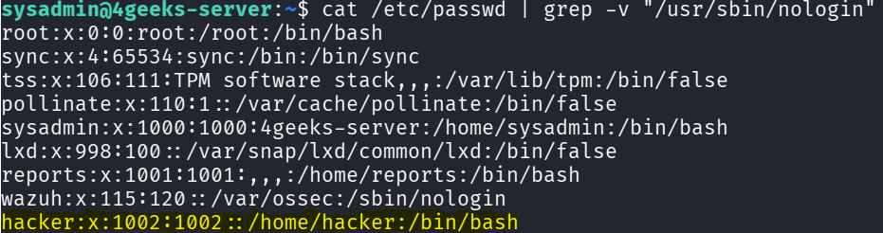
Configuración de Tarea Programada Maliciosa (imagen 2):
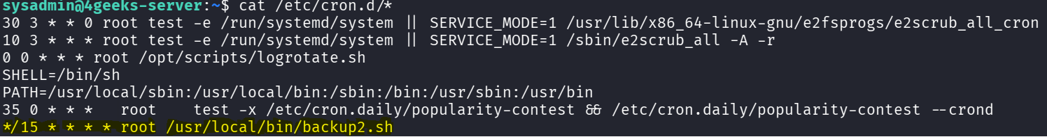

Registro de Intentos SSH Fallidos (imagen 3):
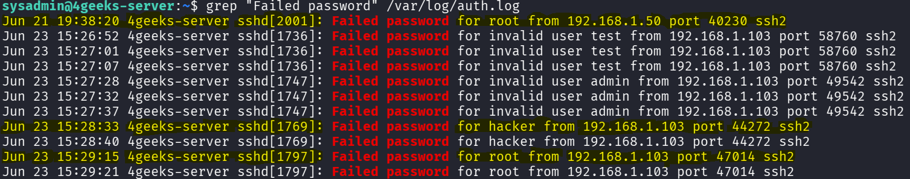
Actividad programada recurrente (imagen 4):

